МИНИСТЕРСТВО НАУКИ И ВЫСШЕГО ОБРАЗОВАНИЯ
РОССИЙСКОЙ ФЕДЕРАЦИИ
Федеральное государственное бюджетное образовательное учреждение
высшего образования
«КУБАНСКИЙ ГОСУДАРСТВЕННЫЙ УНИВЕРСИТЕТ»
(ФГБОУ ВО «КубГУ»)

Факультет математики и компьютерных наук
Кафедра математических и компьютерных методов

Отчет по семестровым работам
по дисциплине
ОСНОВЫ КОМПЬЮТЕРНЫХ НАУК
Вариант 6

Работу выполнил
студент 2 курса
группы 12/2
Ларин Андрей

Краснодар 2024

СОДЕРЖАНИЕ
1 ЗАГОЛОВОК РАЗДЕЛА 3
1.1 Заголовок подраздела 3
1.1.1 Заголовок пункта 3

Условие

Разработайте базу знаний на языке Пролог для предметной области, указанной в вашем варианте. Программа должна моделировать знания таким образом, чтобы на их основе можно было получать ответы на типичные для данной области вопросы. Выполните анализ работы механизма поиска с возвратом на примере одного из запросов, выдающего множественное решение.
Требования к программной реализации
  - Факты.
- Определите не менее 10 фактов, описывающих отношения между объектами предметной области.
- Факты должны описывать не менее трех различных отношений (предикатов).
  - Правила.
- Сформулируйте не менее 4 правил, выражающих типичные запросы пользователей.

  - Запросы.
- Сформулируйте 5 осмысленных целевых утверждений (вопросов к базе знаний) на естественном языке.
- Запишите их в виде запросов на Prolog.
- Выполните запросы и получите ответы.
- Среди запросов должны быть:
  - запросы без переменных, проверяющие истинность утверждения. Ответ – true (да/истина) или false (нет/ложь);
  - запросы с конкретизацией переменных (поиск значений);
  - запросы, возвращающие множество решений (с использованием бэктрекинга);
запросы с конъюнкцией целей

Программа 4.2

% patient_card(НомерКарты, ФИО, Адрес, Телефон, Возраст, МестоРаботы)

patient_card(101, 'Иванов И.И.', 'ул. Ленина 1', '555-0101', 45, 'Завод "Прогресс"').

patient_card(102, 'Петрова М.С.', 'пр. Мира 25', '555-0102', 32, 'Школа №5').

patient_card(103, 'Сидоров В.П.', 'ул. Садовая 8', '555-0103', 68, 'Пенсионер').

patient_card(104, 'Кузнецова А.Н.', 'ул. Ленина 1', '555-0104', 29, 'ООО "Ромашка"').

% doctor(КодВрача, ФИО, Специализация)

doctor(1, 'Сергеев П.В.', терапевт).

doctor(2, 'Васильева Е.А.', хирург).

doctor(3, 'Николаев А.Д.', окулист).

doctor(4, 'Михайлов С.И.', терапевт).

% appointment(Код Врача, Номер Карты, Дата, Диагноз,

% Больничный(yes/no))

appointment(1, 101, date(2023, 10, 5), орви, yes).

appointment(2, 102, date(2023, 10, 6), ушиб, no).

appointment(3, 103, date(2023, 10, 6), катаракта, no).

appointment(1, 104, date(2023, 11, 12), грипп, yes).

appointment(4, 101, date(2023, 11, 15), бронхит, yes).

appointment(2, 103, date(2023, 11, 20), перелом, yes).

appointment(3, 101, date(2024, 1, 22), конъюнктивит, no).

% правила

% Найти все диагнозы пациента.

% patient_diagnoses(ФИО_пациента, Диагноз)

patient_diagnoses(PatientName, Diagnosis) :-

patient_card(CardNum, PatientName, _, _, _, _),

appointment(_, CardNum, _, Diagnosis, _).

% Найти пациентов, получивших больничный.

% received_sick_leave(ФИО_пациента, Диагноз)

received_sick_leave(PatientName, Diagnosis) :-

patient_card(CardNum, PatientName, _, _, _, _),

appointment(_, CardNum, _, Diagnosis, yes).

% Найти врачей, которых посещал пациент.

% doctors_visited_by_patient(ФИО_пациента, ФИО_врача, Специализация)

=doctors_visited_by_patient(PatientName, DoctorName, Specialization) :-

patient_card(CardNum, PatientName, _, _, _, _),

appointment(DoctorID, CardNum, _, _, _),

doctor(DoctorID, DoctorName, Specialization).

% Найти пациентов, которых принимал заданный врач.

% doctor_appointments(ФИО_врача, ФИО_пациента, Дата)

doctor_appointments(DoctorName, PatientName, Date) :-

doctor(DoctorID, DoctorName, _),

appointment(DoctorID, CardNum, Date, _, _),

patient_card(CardNum, PatientName, _, _, _, _).

Результат
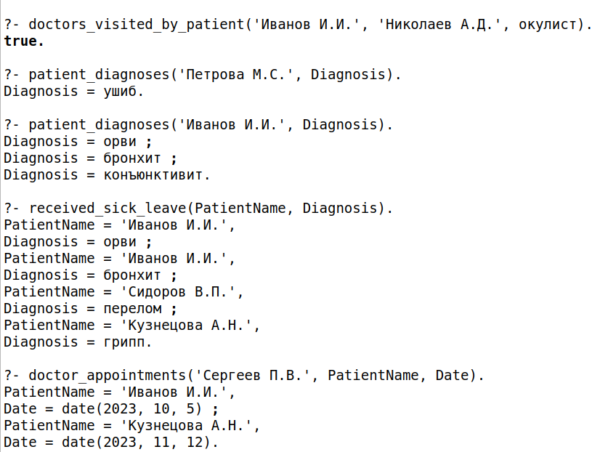

Анализ механизма поиска с возвратом
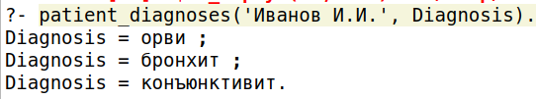

Prolog находит правило patient_diagnoses(PatientName, Diagnosis) :- patient_card(CardNum, PatientName, _, _, _, _), appointment(_, CardNum, _, Diagnosis, _).
PatientName связывается со значением 'Иванов И.И.'. Diagnosis остается свободной переменной.
Prolog ищет patient_card(CardNum, 'Иванов И.И.', _, _, _, _).
Он находит первый же факт: patient_card(101, 'Иванов И.И.', 'ул. Ленина 1', '555-0101', 45, 'Завод "Прогресс"') CardNum связывается со значением 101. Prolog ставит точку выбора A, так как в теории могут быть и другие пациенты с таким ФИО.
Теперь Prolog ищет appointment(_, 101, _, Diagnosis, _).
Prolog просматривает факты appointment/5.
- appointment(1, 101, date(2023, 10, 5), орви, yes). - Успех! Diagnosis связывается со значением орви. Prolog ставит точку выбора B.
- Выводится первый результат: Diagnosis = орви.
Prolog возвращается к последней точке выбора (B) и продолжает поиск по фактам appointment/5 для CardNum = 101.
- appointment(2, 102, ...) - Неудача.
- ... (несколько неудач)
- appointment(4, 101, date(2023, 11, 15), бронхит, yes). - Успех! Diagnosis связывается со значением бронхит. Prolog ставит точку выбора C.
- Выводится второй результат: Diagnosis = бронхит.
И так далее...

